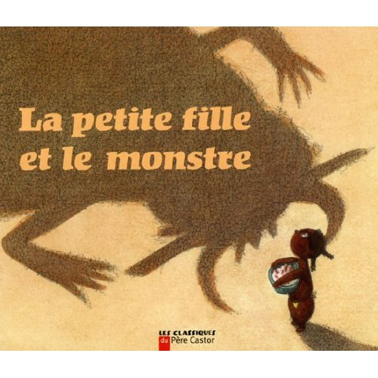 | LA PETITE FILLE  ET LE MONSTRE  Robert Giraud,  Albéna  Ivanovitch-Lair,  Stéphane Girel  Père Castor Flammarion  2005 | 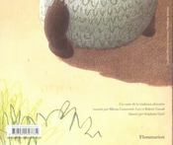

RÉSUMÉ DE L’HISTOIRE

Chaque jour, lorsque ses parents partent travailler aux champs, Skatikélé reçoit la visite d'un monstre qui lui dérobe son repas du midi. Ses parents à la fin de la journée, lui demandent si elle a bien mangé. Et la petite fille ne peut s'empêcher de répondre oui. Voyant que leur fille ne grossit pas, ses parents décident de se cacher et d’observer leur fille. Ils découvrent ainsi que le monstre mange chaque midi le repas destinée à leur petite fille. Ils décident alors donner une leçon à ce monstre paresseux, et « pique assiette ».

ORIGINE : conte de la tradition africaine

ANALYSE

Un conte rassurant où les parents défendent leur enfant et des valeurs fortes.
Un conte pour approcher l’Afrique.
Des illustrations qui rendent bien compte de la rondeur de l’habitat, la case.
Quelques gros plans des personnages, très impressionnants.

MORALE DU CONTE

On ne doit pas être oisif, paresseux, vivre aux crochets des autres, voler autrui mais mériter par le travail sa pitance.

Autre message délivré par le conte : on peut suite à une bonne leçon, s’amender et subvenir à ses besoins grâce à l’exercice d’un travail.
Ce conte aussi soulève la problématique de défendre son bien et de ne pas céder à la peur du raquetteur menaçant.

ANALYSE LITTERAIRE

Le monde de référence

Le conte
L’Afrique
La peur du monstre chez le jeune enfant.

La narration
Situation initiale | Interrogation des parents sur la maigreur de leur enfant et enquête. | Découverte du vol quotidien des repas par le monstre.  Première leçon de morale des parents à leur fille. | Le stratagème des parents pour punir le monstre voleur.  Deuxième leçon de morale pour le monstre | Situation finale
Alors que ses parents travaillent aux champs, Skatikélé reçoit la chaque midi la visite d’un monstre qui lui dérobe son repas préparé par sa maman. Elle fait croire à ses parents qu’elle a mangé son repas. |  |  |  | La petite mangera normalement et le monstre travaillera aux champs pour mériter son repas.

